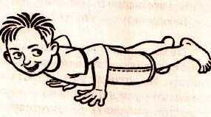
Игровое упражнение
«Крокодил»

Лежа на животе, ноги вместе,
Руки полусогнуты в локтях.
Ползем по комнате, как крокодил по песчаному пляжу.
Делаем, остановки, чтобы посмотреть по сторонам,
нет ли поблизости опасности.

Для мышц рук, спины, ног.

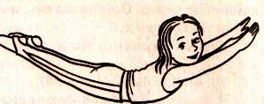

Игровое упражнение
«Лодочка».

Предлагаю отправиться в морское путешествие,
но сначала построим «лодочки». Ложимся на живот
руки и ноги немного разведем в стороны.
Поднимите голову, руки и ноги вверх.
Вот вы все - настоящие лодочки. Покачаемся на волнах.

Для мышц живота, спины, ног, рук; гибкости.

